LETTERBOOKS: SISTEMA DE GERENCIAMENTO E AVALIAÇÃO DE LIVROS
João Victor Codato Cuculo ^{[1]}
Marcelo Rafael Borth ^{[2]}
[1] Graduando em Tecnologia em Análise e Desenvolvimento de Sistemas, Instituto Federal do Paraná — Campus Umuarama. E-mail: jv.cuculo@gmail.com
[2] Doutor em Ciências Ambientais e Sustentabilidade Agropecuária, Instituto Federal do Paraná — Campus Umuarama. E-mail: marcelo.borth@ifpr.edu.br
Resumo: O uso de tecnologias digitais oferece novas possibilidades para a organização e o compartilhamento de experiências relacionadas à leitura. Nesse contexto, o presente trabalho apresenta o desenvolvimento do LetterBooks, uma plataforma web voltada à avaliação e ao gerenciamento de livros, idealizada a partir da necessidade de manter um histórico pessoal de leituras e organizar obras de interesse. O objetivo do projeto foi desenvolver uma aplicação que permitisse aos usuários pesquisar livros, registrar avaliações e comentários, acompanhar o progresso de leitura, marcar obras como favoritas e criar estantes personalizadas. O processo de desenvolvimento compreendeu a identificação das necessidades que motivaram a criação da aplicação, a definição dos requisitos funcionais, a modelagem do banco de dados e a implementação das funcionalidades propostas. Para a construção do sistema, foram utilizadas as tecnologias Java e Spring Boot no backend, ReactJS com TypeScript no frontend e PostgreSQL para o armazenamento dos dados. Também foi realizada a integração com a Google Books API, possibilitando a consulta de informações bibliográficas e a persistência de livros sob demanda, conforme as interações realizadas pelos usuários. Como resultado, foi desenvolvida uma plataforma que reúne funcionalidades de pesquisa, avaliação e organização de leituras em um único ambiente, contemplando os principais requisitos estabelecidos para o projeto. Conclui-se que o desenvolvimento do LetterBooks permitiu aplicar e consolidar conhecimentos relacionados à construção de aplicações web, à integração de serviços externos e à implementação de regras de negócio, além de estabelecer uma base para futuras ampliações da plataforma.

Palavras-chave: Desenvolvimento web. Avaliação de livros. API REST. Spring Boot. Gerenciamento de leitura.

LETTERBOOKS: BOOK MANAGEMENT AND REVIEW SYSTEM
 João Victor Codato Cuculo ^{[1]}
 Marcelo Rafael Borth ^{[2]}
[1] Graduando em Tecnologia em Análise e Desenvolvimento de Sistemas, Instituto Federal do Paraná — Campus Umuarama. E-mail: jv.cuculo@gmail.com
[2] Doutor em Ciências Ambientais e Sustentabilidade Agropecuária, Instituto Federal do Paraná — Campus Umuarama. E-mail: marcelo.borth@ifpr.edu.br
Abstract: The use of digital technologies offers new possibilities for organizing and sharing reading experiences. In this context, this study presents the development of LetterBooks, a web platform designed for book reviews and management, conceived from the need to maintain a personal reading history and organize books of interest. The objective of the project was to develop an application that allows users to search for books, submit ratings and comments, track reading progress, mark books as favorites, and create personalized bookshelves. The development process involved identifying the needs that motivated the creation of the application, defining functional requirements, designing the database, and implementing the proposed features. The system was developed using Java and Spring Boot for the backend, ReactJS with TypeScript for the frontend, and PostgreSQL for data storage. Integration with the Google Books API was also implemented, enabling the retrieval of bibliographic information and the on-demand persistence of book records based on user interactions. As a result, a platform was developed that combines book search, review, and reading management features in a single environment, addressing the main requirements established for the project. It is concluded that the development of LetterBooks provided an opportunity to apply and consolidate knowledge related to web application development, external service integration, and business rule implementation, while also establishing a foundation for future enhancements to the platform.

Keywords: Web development. Book reviews. API REST. Spring Boot. Reading management.

Submetido: XX-XX-XXXX
Revisado: XX-XX-XXXX
Aceito: XX-XX-XXXX

Editor(es) associado(s):
XXXXXXX

INTRODUÇÃO
A leitura desempenha um papel importante no acesso à informação, à cultura e ao conhecimento. Entretanto, os hábitos de leitura no Brasil apresentam um cenário de redução no número de leitores. De acordo com a sexta edição da pesquisa Retratos da Leitura no Brasil, realizada pelo Instituto Pró-Livro em 2024, apenas 47% da população pesquisada foi considerada leitora, representando uma redução de aproximadamente 6,7 milhões de leitores em relação a 2019 (INSTITUTO PRÓ-LIVRO, 2024). Nesse contexto, as tecnologias digitais podem oferecer recursos para ampliar as possibilidades de interação com o universo literário, auxiliando na descoberta, na organização e no compartilhamento de experiências de leitura.
A escolha de obras literárias também pode ser influenciada pelas experiências e opiniões de outros leitores. Segundo a mesma pesquisa, realizada em parceria com a Fundação Itaú, 11% dos leitores apontaram dicas de outras pessoas como principal fator de influência na escolha de um livro, enquanto 7% indicaram críticas ou resenhas (INSTITUTO PRÓ-LIVRO, 2024). Esses dados evidenciam a participação das opiniões de terceiros na escolha de leituras e ajudam a contextualizar a utilização de plataformas digitais que permitem consultar e registrar avaliações de livros.
Além da consulta a avaliações, o gerenciamento das obras lidas e o registro das experiências individuais representam necessidades que podem ser atendidas por ferramentas digitais. A dificuldade em recordar livros já lidos, acompanhar leituras em andamento e organizar obras de interesse motivou a idealização do LetterBooks, uma plataforma web voltada à avaliação e ao gerenciamento de livros. A proposta busca reunir essas funcionalidades em um único ambiente, permitindo ao usuário manter um histórico de suas leituras e registrar suas impressões sobre as obras.
Diante disso, o presente trabalho tem como objetivo desenvolver uma aplicação web para avaliação e gerenciamento de livros, permitindo aos usuários pesquisar obras, registrar avaliações e comentários, acompanhar o progresso de leitura, marcar livros como favoritos e organizar estantes personalizadas. A plataforma também possibilita a consulta de avaliações registradas, disponibilizando informações que podem auxiliar outros usuários na escolha de suas próximas leituras.
Para alcançar esse objetivo, inicialmente foram identificadas as necessidades que motivaram a criação da plataforma e definidos os requisitos funcionais da aplicação. Posteriormente, foram realizadas a modelagem dos dados e a implementação do sistema, utilizando Java e Spring Boot no backend, ReactJS no frontend e PostgreSQL para a persistência das informações. A integração com a Google Books API foi empregada para possibilitar a consulta de obras e suas informações bibliográficas, reduzindo a necessidade de cadastro manual dos livros.

DESENVOLVIMENTO
Esta seção apresenta os fundamentos teóricos e tecnológicos que orientaram o desenvolvimento do LetterBooks, bem como os requisitos, a modelagem e as principais decisões de implementação da plataforma. Também são apresentados os resultados obtidos, as limitações identificadas e as possibilidades de evolução do sistema.

Fundamentação teórica
Para o desenvolvimento do LetterBooks, foram utilizadas diferentes tecnologias e abordagens de desenvolvimento, considerando as necessidades da aplicação e os objetivos de aprendizagem envolvidos no projeto. As subseções seguintes apresentam os principais conceitos e tecnologias empregados, suas características e a forma como foram utilizados na construção da plataforma. A escolha dessas tecnologias também considerou sua relevância no mercado de desenvolvimento de software e o interesse em aprofundar os conhecimentos adquiridos durante a formação acadêmica.

Java
Java é uma linguagem de programação orientada a objetos e multiplataforma, utilizada no desenvolvimento de diferentes tipos de aplicações, incluindo sistemas web. Uma de suas principais características é a portabilidade, possibilitada pela Java Virtual Machine (JVM), que permite a execução de programas Java em diferentes sistemas operacionais (ORACLE, 2024).
A escolha do Java para o backend do LetterBooks considerou sua aplicabilidade no desenvolvimento de sistemas web e sua integração com o ecossistema Spring (IBM, 2025a). No projeto, a linguagem foi utilizada na implementação das regras de negócio, validações e operações relacionadas à persistência dos dados.

2.1.2 Spring Boot
Spring Boot é um framework baseado no Spring Framework que simplifica o desenvolvimento de aplicações Java, especialmente aplicações web e serviços REST. Entre suas principais características estão a configuração automática, o gerenciamento simplificado de dependências e a possibilidade de criar aplicações independentes, reduzindo a necessidade de configurações manuais durante o desenvolvimento (IBM, 2025b; SPRING, 2026).
O Spring Boot foi escolhido para o desenvolvimento do backend do LetterBooks por oferecer recursos que simplificam a construção de aplicações web em Java. No projeto, foi utilizado na implementação da API REST, na integração com o banco de dados e na configuração dos mecanismos de autenticação e autorização.

2.1.3 ReactJS
ReactJS é uma biblioteca JavaScript utilizada no desenvolvimento de interfaces de usuário para aplicações web. Sua principal característica é a construção de interfaces a partir de componentes reutilizáveis, favorecendo a organização do código e a manutenção da aplicação. Além disso, possibilita a criação de interfaces dinâmicas, nas quais os elementos apresentados ao usuário podem ser atualizados conforme as alterações nos dados e as interações realizadas (REACT, 2026).
A escolha do ReactJS para o frontend do LetterBooks considerou sua abordagem baseada em componentes reutilizáveis, que favorece a organização e a manutenção da interface (NEVES, 2023). No projeto, a biblioteca foi utilizada na implementação das páginas e dos componentes responsáveis pela apresentação de livros, avaliações e estantes, além da comunicação com a API REST do backend.

2.1.4 PostgreSQL
PostgreSQL é um sistema gerenciador de banco de dados objeto-relacional, de código aberto, utilizado para armazenar, organizar e consultar dados por meio da linguagem SQL. Entre suas principais características estão o suporte a relacionamentos entre tabelas, a integridade dos dados e a realização de operações transacionais, sendo adequado ao gerenciamento de informações em aplicações que necessitam de armazenamento persistente (POSTGRESQL GLOBAL DEVELOPMENT GROUP, 2026).
O PostgreSQL foi escolhido para o LetterBooks por permitir o armazenamento estruturado de dados relacionados, atendendo às necessidades de persistência da aplicação. No projeto, foi utilizado para armazenar informações sobre usuários, livros, avaliações, registros de leitura e estantes, preservando os relacionamentos entre essas entidades.

2.1.5 API REST
Uma API (Application Programming Interface), ou Interface de Programação de Aplicações, permite a comunicação entre diferentes sistemas ou componentes de software, possibilitando o acesso a dados e funcionalidades. REST (Representational State Transfer), por sua vez, é um estilo arquitetural que estabelece princípios para essa comunicação, como a separação entre cliente e servidor e a ausência de estado entre requisições. Dessa forma, uma API REST utiliza esses princípios para disponibilizar recursos, geralmente por meio do protocolo HTTP e de métodos como GET, POST, PUT e DELETE (TORRES, 2021).
No LetterBooks, a API REST foi desenvolvida utilizando Spring Boot para estabelecer a comunicação entre o frontend, implementado em ReactJS, e o backend da aplicação. Por meio de endpoints HTTP, o sistema permite realizar operações relacionadas à consulta de livros, ao gerenciamento de avaliações, aos registros de leitura e às estantes dos usuários, possibilitando a troca de informações entre as duas partes da aplicação.

2.1.6 Google Books API
A Google Books API é uma interface disponibilizada pelo Google que permite a integração de aplicações com o catálogo do Google Livros, possibilitando a pesquisa e a recuperação de informações sobre obras literárias. Por meio dessa API, é possível consultar dados como título, autores, editora, data de publicação, descrição e imagens das capas, permitindo que aplicações externas utilizem essas informações em suas funcionalidades (GOOGLE, 2024).
No LetterBooks, a Google Books API foi adotada como fonte externa de informações bibliográficas, permitindo a pesquisa e a apresentação de obras sem a necessidade de cadastro manual. Sua utilização possibilitou integrar o catálogo externo às funcionalidades da plataforma, enquanto as decisões relacionadas ao tratamento e ao armazenamento desses dados são detalhadas na seção de implementação.

2.1.7 Arquitetura em Camadas
A arquitetura em camadas é uma abordagem de organização de software que consiste na divisão de uma aplicação em camadas com responsabilidades específicas, como apresentação, lógica de negócio e acesso aos dados. Essa separação busca organizar as funcionalidades do sistema e reduzir o acoplamento entre seus componentes, favorecendo a manutenção e a evolução da aplicação (FOWLER, 2009).
No LetterBooks, a arquitetura em camadas foi adotada na organização do backend, desenvolvido com Spring Boot. A aplicação foi estruturada em controllers, responsáveis pelo recebimento e tratamento das requisições HTTP; services, responsáveis pela implementação das regras de negócio e validações; e repositories, responsáveis pelo acesso e pela persistência dos dados. Essa organização permite separar as responsabilidades dos componentes do backend, facilitando a manutenção e a evolução das funcionalidades da aplicação.

2.1.8 Modelo Entidade-Relacionamento (MER)
O Modelo Entidade-Relacionamento (MER) é utilizado na modelagem conceitual de bancos de dados para representar as entidades de um sistema, seus atributos e os relacionamentos existentes entre elas. Sua representação gráfica pode ser realizada por meio do Diagrama Entidade-Relacionamento (DER), que permite visualizar a estrutura conceitual dos dados e identificar os relacionamentos e as restrições entre as entidades, auxiliando no planejamento do banco de dados (ELMASRI; NAVATHE, 2005).
No LetterBooks, a modelagem entidade-relacionamento foi utilizada para estruturar os dados necessários ao funcionamento da aplicação, identificando entidades como usuários, livros, autores, categorias, avaliações, registros de leitura e estantes, além dos relacionamentos entre elas. O DER foi elaborado para representar visualmente essa organização, contribuindo para a definição das relações entre os dados e para a implementação do banco de dados PostgreSQL.

Projeto e Implementação da plataforma
O desenvolvimento do LetterBooks compreendeu a definição dos requisitos da aplicação, a modelagem do banco de dados e a implementação das funcionalidades propostas. Esta seção apresenta as principais decisões relacionadas à estruturação do sistema, à organização dos componentes do frontend e backend e à integração com a Google Books API, demonstrando como os conceitos e tecnologias anteriormente apresentados foram aplicados na construção da plataforma.

Requisitos e Modelagem do Sistema
A definição dos requisitos do LetterBooks foi realizada a partir da identificação de necessidades relacionadas ao gerenciamento pessoal de leituras, especialmente à dificuldade de manter um histórico das obras lidas e organizar livros de interesse. A partir dessas necessidades, foram estabelecidas as principais funcionalidades da plataforma, contemplando o cadastro e a autenticação de usuários, a pesquisa de livros, o registro de avaliações e o gerenciamento de leituras e estantes personalizadas.
Os principais requisitos funcionais definidos para a aplicação foram:
- Cadastro e autenticação de usuários: permitir a criação de contas e o acesso às funcionalidades da plataforma;
- Pesquisa e visualização de livros: possibilitar a busca de obras e a consulta de suas informações bibliográficas;
- Avaliações de livros: permitir o registro, a edição e a exclusão de notas e comentários sobre as obras;
- Gerenciamento de leituras: possibilitar o acompanhamento dos livros por meio de diferentes estados de leitura;
- Livros favoritos: permitir que os usuários marquem e gerenciem suas obras favoritas;
- Estantes personalizadas: possibilitar a criação e o gerenciamento de coleções de livros;
- Consulta de avaliações: permitir a visualização de notas e comentários registrados por usuários da plataforma.
Esses requisitos orientaram o desenvolvimento das funcionalidades do LetterBooks e serviram como base para a modelagem do banco de dados, permitindo identificar as principais entidades, seus atributos e relacionamentos, de acordo com as necessidades da aplicação.
Na modelagem do banco de dados relacional do LetterBooks, foram estabelecidas entidades para representar usuários, livros, autores, categorias, avaliações, registros de leitura e estantes personalizadas. Também foram definidos os relacionamentos entre essas entidades, considerando as funcionalidades e as regras de negócio da aplicação.
Entre os relacionamentos estabelecidos, destacam-se as associações entre usuários e livros, responsáveis pelo registro de avaliações e pelo acompanhamento das leituras, e entre estantes e livros, que permitem a organização de coleções personalizadas. Também foram definidas restrições de unicidade para avaliações e registros de leitura, impedindo que um mesmo usuário possua registros duplicados para o mesmo livro. A Figura 1 apresenta o modelo relacional do banco de dados do LetterBooks, evidenciando as tabelas, seus principais atributos e os relacionamentos estabelecidos entre elas.
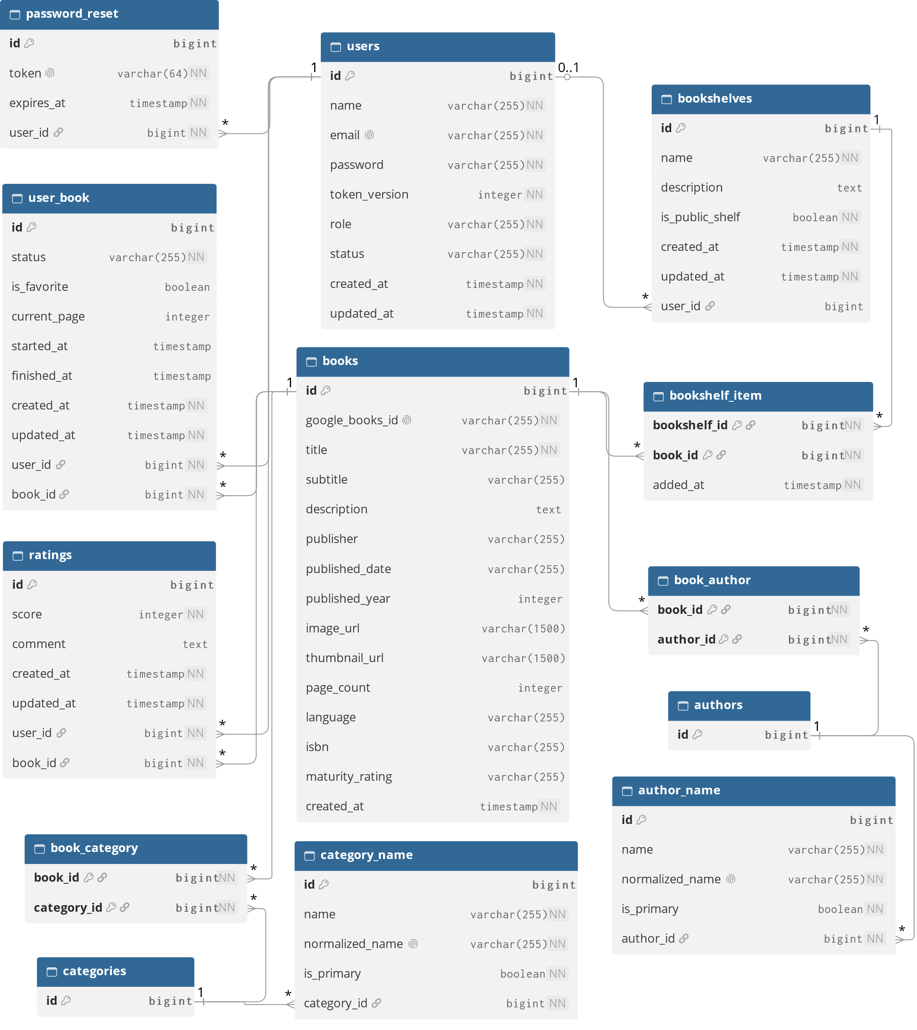

Figura 1 - Modelo relacional do banco de dados do LetterBooks (Autor, 2026)

Arquitetura e Implementação
O LetterBooks foi desenvolvido como uma aplicação web com frontend e backend separados, utilizando ReactJS com TypeScript na construção da interface e Java com Spring Boot no processamento das requisições. A comunicação entre essas partes ocorre por meio de uma API REST, responsável pela troca de informações utilizando o protocolo HTTP. No backend, os componentes são organizados em camadas, enquanto o PostgreSQL é utilizado para o armazenamento dos dados. A Figura 2 apresenta a arquitetura geral da aplicação, destacando a comunicação entre o frontend, os componentes do backend e o banco de dados.
No backend, a implementação foi organizada em controllers, services e repositories, seguindo a arquitetura em camadas apresentada anteriormente. Para o gerenciamento da persistência dos dados, foi utilizado o Spring Data JPA, enquanto a autenticação e a autorização foram implementadas com Spring Security e JSON Web Token (JWT), permitindo controlar o acesso às funcionalidades conforme o perfil do usuário.
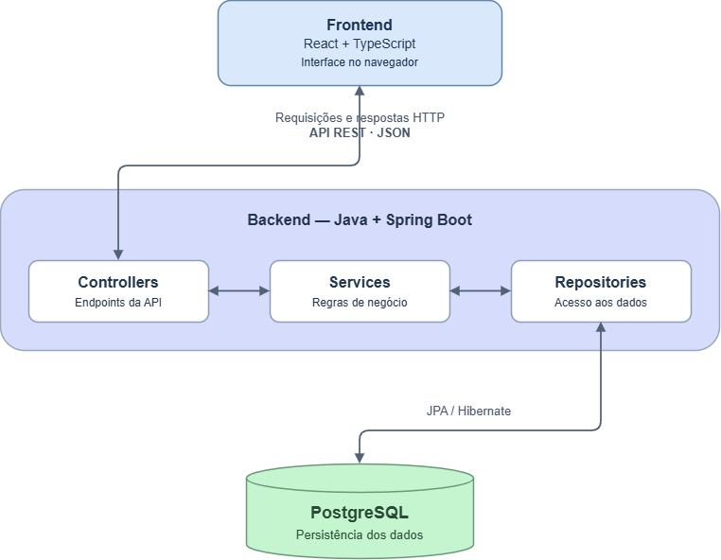

Figura 2 - Arquitetura da aplicação LetterBooks (Autor, 2026)

Integração com a Google Books API
A integração do LetterBooks com a Google Books API foi implementada no backend utilizando o WebClient, disponibilizado pelo ecossistema Spring. Por meio dessa integração, a aplicação realiza consultas ao catálogo externo e processa as informações retornadas, como títulos, autores, categorias, descrições e imagens das capas. Esses dados são tratados e adaptados à estrutura utilizada pelo LetterBooks, permitindo sua apresentação no frontend.
Uma das principais decisões de implementação foi a adoção da persistência sob demanda, na qual os livros consultados não são armazenados imediatamente no banco de dados. O registro de uma obra ocorre apenas quando o usuário realiza uma interação que exige sua persistência, como uma avaliação ou inclusão em sua biblioteca. Para isso, a aplicação utiliza o identificador fornecido pelo Google Books para verificar a existência do livro no banco de dados, evitando registros duplicados. Essa abordagem permite utilizar o catálogo externo para disponibilizar obras aos usuários, armazenando apenas as obras necessárias às operações da plataforma.
Durante o processamento dos dados recebidos da Google Books API, também foram implementados mecanismos de normalização de autores e categorias, visando reduzir a ocorrência de registros duplicados. Esse tratamento contempla a padronização dos nomes, incluindo a remoção de acentos e a adequação de diferentes formatos de escrita, permitindo identificar registros equivalentes antes de sua persistência no banco de dados.

Resultados e discussão
O desenvolvimento do LetterBooks resultou em uma plataforma web que reúne funcionalidades voltadas à pesquisa, à avaliação e ao gerenciamento de livros. Esta seção apresenta os principais recursos implementados, destacando seu funcionamento e sua relação com os requisitos definidos para a aplicação, por meio da descrição das funcionalidades e da apresentação de suas interfaces.

Pesquisa e Visualização de Livros
A plataforma disponibiliza uma página inicial com sugestões de livros, permitindo que os usuários explorem diferentes obras disponíveis no catálogo, conforme apresentado na Figura 3. Além disso, oferece uma funcionalidade de pesquisa por termos, cujos resultados são apresentados em cartões contendo informações como título, autores e imagem da capa, conforme ilustrado na Figura 4. Para refinar as consultas, o sistema também disponibiliza filtros de pesquisa avançada, apresentados na Figura 5, que permitem restringir os resultados de acordo com critérios definidos pelo usuário.
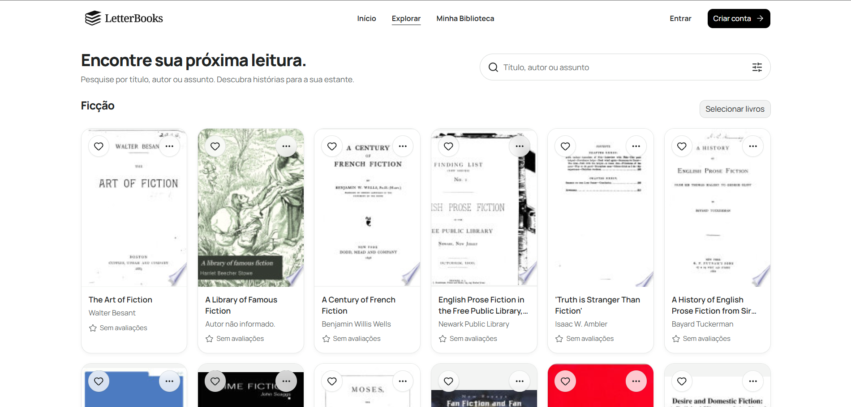

Figura 3 - Página inicial de exploração de livros (Autor, 2026)
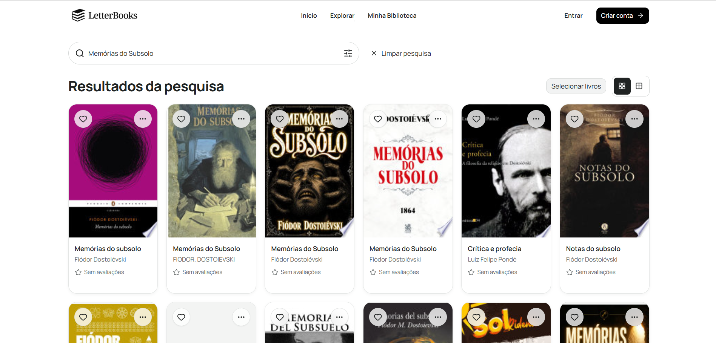

Figura 4 - Resultados da pesquisa de livros (Autor, 2026)
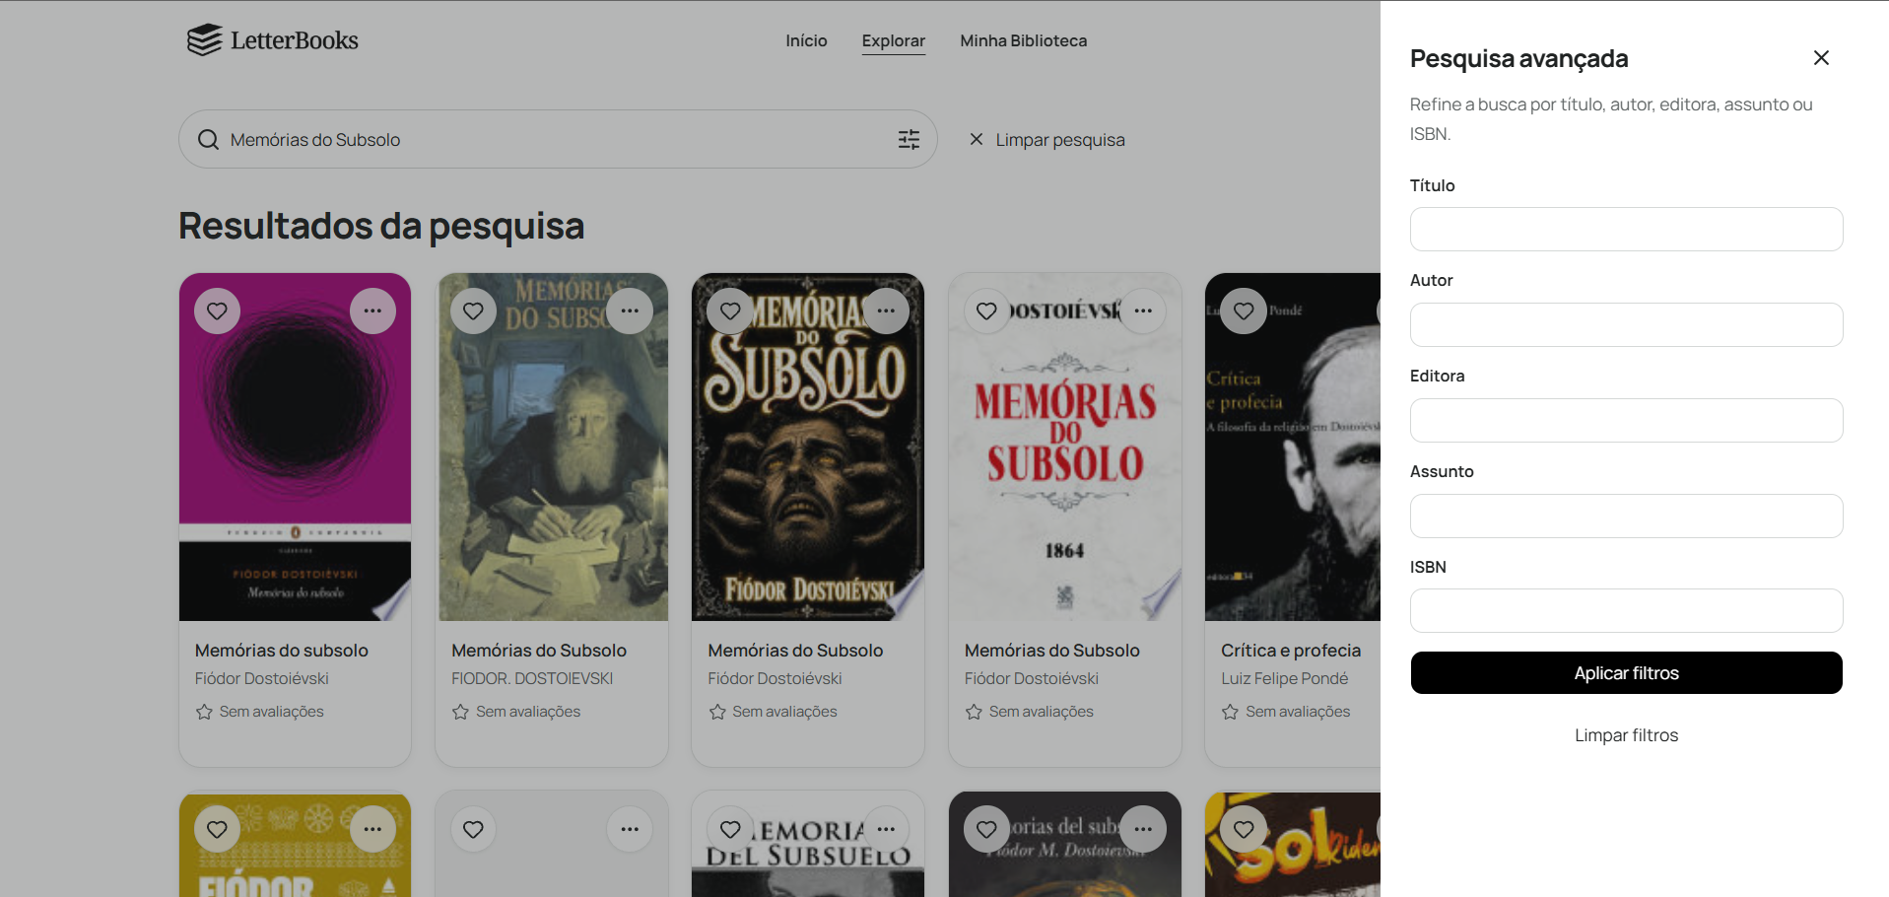

Figura 5 - Filtros de pesquisa avançada de livros (Autor, 2026)
Ao selecionar um livro, o usuário é direcionado para uma página de detalhes, apresentada na Figura 6, que reúne informações adicionais sobre a obra, como descrição, editora, data de publicação e número de páginas, conforme a disponibilidade desses dados no catálogo externo. Essa página também permite consultar as avaliações registradas na plataforma e acessar as funcionalidades relacionadas ao gerenciamento do livro, como sua inclusão na biblioteca pessoal e o registro de avaliações.
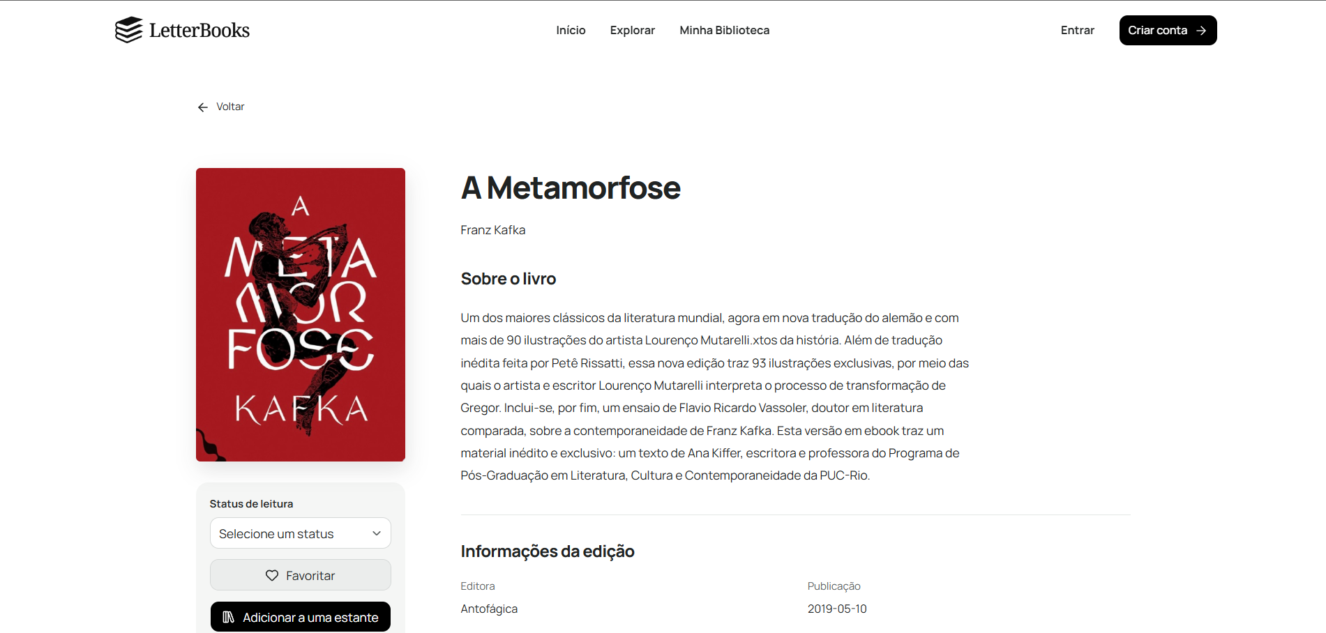

Figura 6 - Página de detalhes de um livro (Autor, 2026)

Gerenciamento de Leituras e Avaliações
O LetterBooks permite que os usuários organizem suas leituras por meio de uma biblioteca pessoal, apresentada na Figura 7, na qual os livros são agrupados conforme seu estado de leitura, como “quero ler”, “lendo”, “concluído” ou “abandonado”. A interface também permite identificar as obras marcadas como favoritas e acessar as opções de gerenciamento, possibilitando alterar o estado de leitura e atualizar as informações de acompanhamento de cada livro.
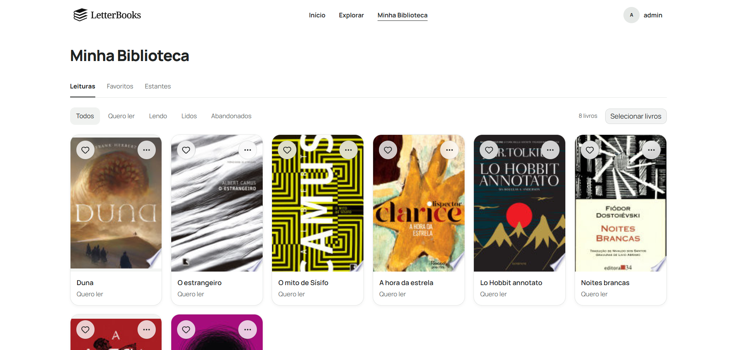

Figura 7 - Biblioteca pessoal do usuário (Autor, 2026)
Além do gerenciamento de leituras, a plataforma disponibiliza um sistema de avaliações no qual os usuários podem atribuir notas de uma a cinco estrelas e registrar comentários sobre os livros. A Figura 8 apresenta a interface de avaliação, disponível na página de detalhes de cada obra. Cada usuário pode registrar apenas uma avaliação por livro, sendo possível editá-la ou excluí-la posteriormente. As avaliações também ficam disponíveis para consulta por outros usuários, permitindo o compartilhamento de opiniões sobre as obras.
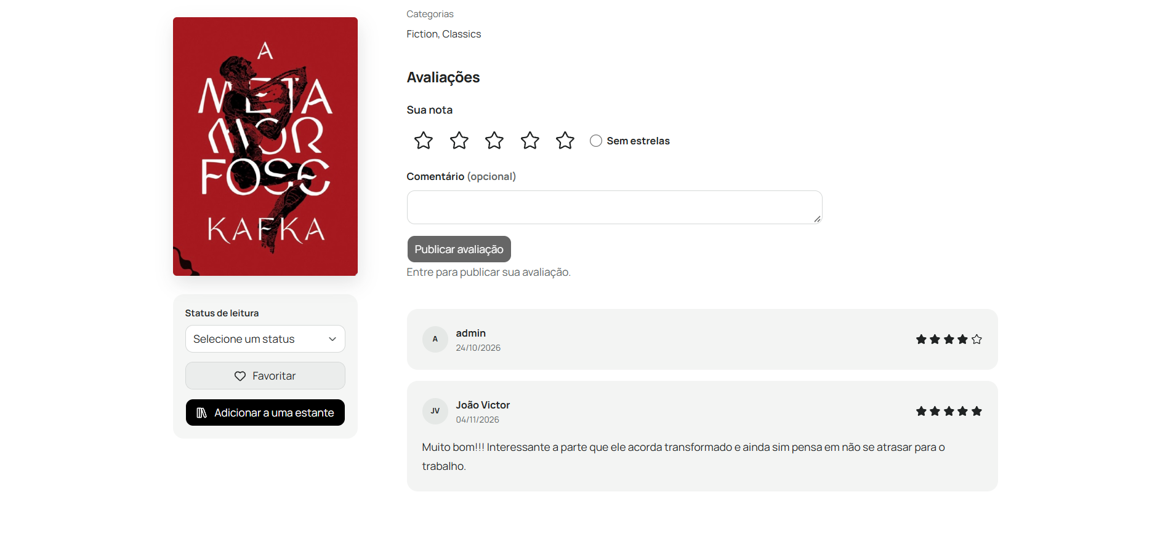

Figura 8 - Interface de avaliação de livros (Autor, 2026)

Estantes Personalizadas
Além do gerenciamento de leituras, o LetterBooks permite que os usuários criem estantes personalizadas para organizar livros de acordo com seus interesses e preferências. Conforme apresentado na Figura 9, a plataforma disponibiliza uma interface para visualizar e gerenciar essas coleções, que podem reunir obras de determinado gênero, autor ou assunto. Cada estante possui um nome e pode incluir uma descrição, sendo possível criá-la, editá-la ou excluí-la conforme as necessidades do usuário.
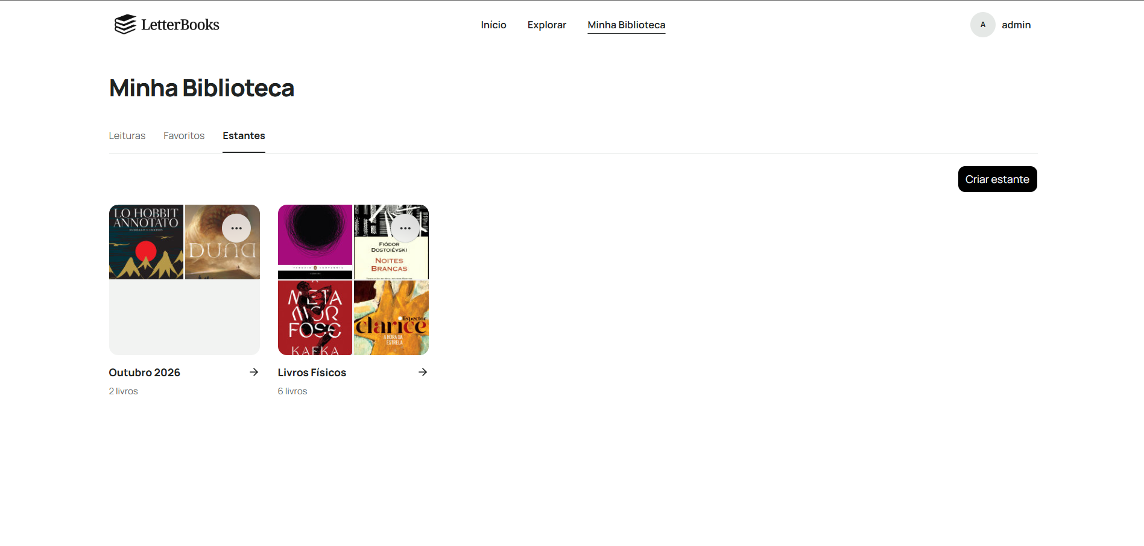

Figura 9 - Gerenciamento de estantes personalizadas (Autor, 2026)
As estantes permitem que um mesmo livro seja incluído em diferentes coleções, sem depender de seu estado de leitura, seja ele concluído, em andamento ou ainda não iniciado. A plataforma também permite definir a visibilidade das estantes como pública ou privada, oferecendo maior controle sobre suas coleções. A Figura 10 apresenta a página de detalhes de uma estante, na qual são exibidos os livros que a compõem e disponibilizadas as opções para adicionar ou remover obras.
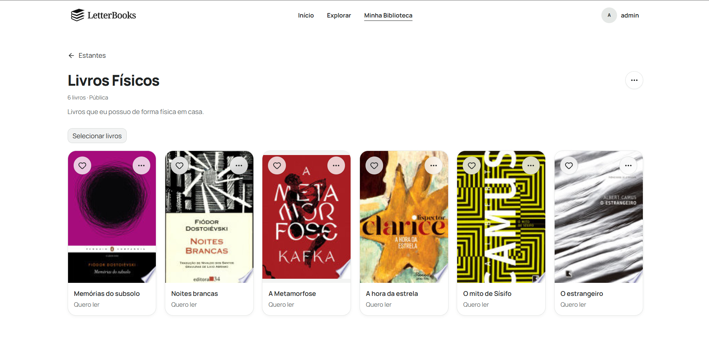

Figura 10 - Visualização de uma estante personalizada (Autor, 2026)

Regras de Negócio e Limitações
A implementação do LetterBooks contemplou regras de negócio e mecanismos de validação voltados à integridade dos dados e ao controle das operações realizadas pelos usuários. Entre eles, destacam-se a restrição de uma única avaliação por usuário para cada livro, a validação dos dados recebidos nas requisições e o controle de acesso às funcionalidades protegidas. Também foi implementado o tratamento de exceções para situações como registros inexistentes, informações inválidas e operações não autorizadas.
Apesar das funcionalidades implementadas, o projeto apresenta limitações relacionadas ao escopo definido e ao tempo disponível para seu desenvolvimento. A consulta de informações bibliográficas depende da disponibilidade e dos dados fornecidos pela Google Books API. Além disso, não foi realizada uma avaliação sistemática de usabilidade ou desempenho com usuários externos, permanecendo essas verificações como oportunidades de aprimoramento da plataforma. Embora a normalização contribua para reduzir a duplicação de autores e categorias, diferenças nos dados fornecidos pelo catálogo externo ainda podem resultar em inconsistências, exigindo mecanismos adicionais de identificação e correção.

Possibilidades Futuras
Durante o desenvolvimento do LetterBooks, foram identificadas possibilidades de ampliação da plataforma que não foram contempladas na versão inicial, devido ao tempo disponível e à priorização dos requisitos estabelecidos. Entre essas possibilidades, destacam-se funcionalidades de interação social, como seguir outros usuários, curtir e comentar avaliações, além de acompanhar e curtir estantes públicas, ampliando as formas de compartilhamento de experiências literárias.
Outra possibilidade consiste na implementação de estatísticas personalizadas no perfil dos usuários, apresentando informações como a quantidade de livros lidos, os gêneros literários predominantes e retrospectivas anuais das atividades de leitura. Também se considera a criação de um sistema de conquistas, no qual os usuários poderiam receber distintivos conforme alcançassem determinados objetivos, como quantidade de livros concluídos ou avaliações registradas.
Por fim, foram identificadas melhorias relacionadas à experiência de utilização e à qualidade das informações da plataforma. Entre elas, destacam-se a possibilidade de sinalizar avaliações que contenham spoilers, permitindo ocultar ou revelar seu conteúdo, e a implementação de um mecanismo para reportar inconsistências nos dados bibliográficos, como a duplicação de autores e categorias.

Considerações Finais
O desenvolvimento do LetterBooks teve como objetivo a criação de uma plataforma web voltada à avaliação e ao gerenciamento de livros, permitindo aos usuários organizar suas leituras e registrar suas experiências com as obras. A implementação das funcionalidades de pesquisa, avaliações, acompanhamento de leituras, favoritos e estantes personalizadas possibilitou reunir esses recursos em um único ambiente, atendendo aos principais requisitos estabelecidos para a aplicação.
A utilização de Java com Spring Boot no backend, ReactJS no frontend e PostgreSQL para o armazenamento dos dados permitiu aplicar conhecimentos relacionados ao desenvolvimento de sistemas web, à construção de APIs REST e à modelagem de bancos de dados relacionais. Destaca-se também a integração com a Google Books API e a adoção da persistência sob demanda, possibilitando a consulta de informações bibliográficas externas sem a necessidade de armazenar todas as obras pesquisadas no banco de dados da aplicação.
Dessa forma, o desenvolvimento do LetterBooks permitiu alcançar o objetivo proposto e consolidar conhecimentos adquiridos ao longo do curso de Análise e Desenvolvimento de Sistemas. O projeto também proporcionou experiência prática na integração de diferentes tecnologias, na implementação de regras de negócio e na organização de uma aplicação web, constituindo uma base para futuras melhorias e ampliações de suas funcionalidades.

REFERÊNCIAS

ELMASRI, Ramez; NAVATHE, Shamkant B. Sistemas de banco de dados. 4. ed. São Paulo: Pearson Addison Wesley, 2005. Disponível em: https://www.searcher.com.br/Sistema_de_banco_de_dados_Navathe.pdf. Acesso em: 19 out. 2026.

FOWLER, Martin. Padrões de arquitetura de aplicações corporativas. Porto Alegre: Bookman, 2009. Disponível em: https://books.google.com.br/books?id=8uSN0Qwz2kQC. Acesso em: 19 out. 2026.

GOOGLE. Visão geral. Google Books APIs, 28 jun. 2024. Disponível em: https://developers.google.com/books/docs/overview?hl=pt-br. Acesso em: 14 out. 2026.

IBM. O que é Java? [S. l.]: IBM, 2025a. Disponível em: https://www.ibm.com/br-pt/think/topics/java. Acesso em: 7 out. 2026.

IBM. O que é Java Spring Boot? [S. l.]: IBM, 2025b. Disponível em: https://www.ibm.com/br-pt/think/topics/java-spring-boot. Acesso em: 9 out. 2026.

INSTITUTO PRÓ-LIVRO. Retratos da leitura no Brasil: 6ª edição. São Paulo: Instituto Pró-Livro, 2024. Disponível em: https://cbl.org.br/wp-content/uploads/2024/11/Apresentac%CC%A7a%CC%83o_Retratos_da_Leitura_2024_13-11_SITE.pdf. Acesso em: 20 out. 2026.

NEVES, Vinicios. React: o que é, como funciona e um guia dessa popular ferramenta JS. Alura, 16 jan. 2023. Disponível em: https://www.alura.com.br/artigos/react-js. Acesso em: 13 out. 2026.

ORACLE. About the Java Technology. The Java Tutorials. [S. l.]: Oracle, c2024. Disponível em: https://docs.oracle.com/javase/tutorial/getStarted/intro/definition.html. Acesso em: 19 out. 2026.

POSTGRESQL GLOBAL DEVELOPMENT GROUP. What is PostgreSQL? In: POSTGRESQL GLOBAL DEVELOPMENT GROUP. PostgreSQL 18 Documentation. [S. l.]: PostgreSQL Global Development Group, c2026. Disponível em: https://www.postgresql.org/docs/18/intro-whatis.html. Acesso em: 19 out. 2026.

REACT. Início rápido. React, 2026. Disponível em: https://pt-br.react.dev/learn. Acesso em: 19 out. 2026.

SPRING. Spring Boot. [S. l.]: Broadcom, c2026. Disponível em: https://spring.io/projects/spring-boot. Acesso em: 9 out. 2026.
TORRES, Fernando Esquírio. Desenvolvimento de API REST. São Paulo: Editora Senac São Paulo, 2021. E-book. Disponível em: https://books.google.com.br/books?id=bEFOEAAAQBAJ. Acesso em: 19 out. 2026.

